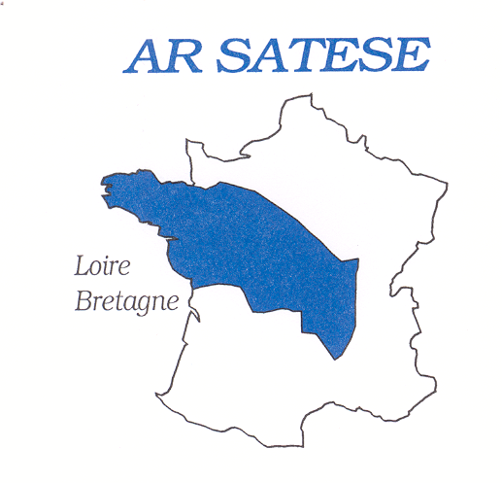

POUVOIR

Je soussigné(e), .............................................................................................
Membre de l'Association de l'ARSATESE LOIRE BRETAGNE, donne pouvoir à .....................................................................................................pour l'adoption des projets de résolution mis à l'ordre du jour de l'Assemblée Générale du Mardi 7 juin 2016 à Saint-Amand Tallende (63), conformément à l'article 9 des statuts de l'Association.

A , le

Signature

NB : 2 pouvoirs par personne au maximum.

Document à mettre à disposition d’un adhérent présent lors de l’AG ou à transmettre en scan à l’adresse : yoann.ducept@vendee.fr.

